东莞市2016～2017学年度第二学期高中教学质量检查

高一地理试题

（考试时间90分钟，满分100分）

第Ⅰ卷

本卷共22小题。每小题2分，共44分。在每个小题给出的四个选项中，只有一项是符合题目要求的。

读世界部分区域图，完成1～3题。

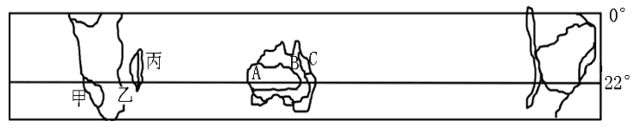

1．若该图为气候类型分布图，则与丙地气候成因关系不大的是

A．大气环流 B．洋流 C．地形 D．海陆热力性质差异

2．若该图为自然带分布图，则导致C—B—A地域分异的主导因素是

A．热量 B．水分 C．海拔 D．气压

3．甲地常年受副热带高气压控制，降水稀少，分布有世界上最高的沙丘，局部地区生长着皮厚、叶小的多肉植物，这反映了地理环境的

A．纬度地带性规律 B．经度地带性规律 C．垂直地带性规律 D．整体性规律

4．下图示意墨西哥主要城市分布，关于图中城市（镇）分布及主要原因，下列叙述正确的是

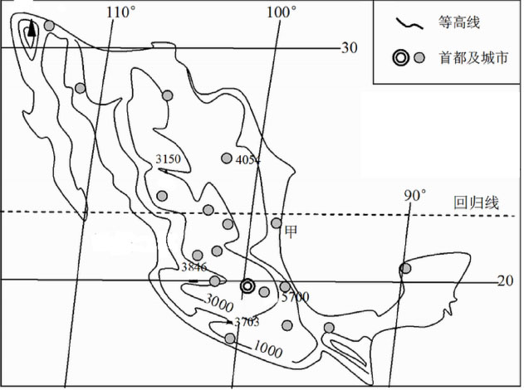

A．图中城市主要分布在平原，因为平原地区地形平坦  
B．图中城市主要分布在平原，因为平原地区水热充沛

C．图中城市主要分布在高原，因为高原地区气候凉爽  
D．图中城市主要分布在高原，因为高原地区光照充足

5．2016年，随着沪昆高铁的全线开通，我国西南地区云贵川渝四省市将全面进入高铁时代。在西南山区修建高铁要求

A．沿等高线修建，可以减少坡度 B．尽量走“之”字型线路

C．桥遂数量较多，以保证高速行驶 D．沿山脊修建，减少洪水影响

6．2016年1月20日是农历节气大寒，之后数日南方多地迎来了大范围雨雪冰冻天气，下图是雨雪分界线推进示意图，推断影响雨雪分界线推进的天气系统是

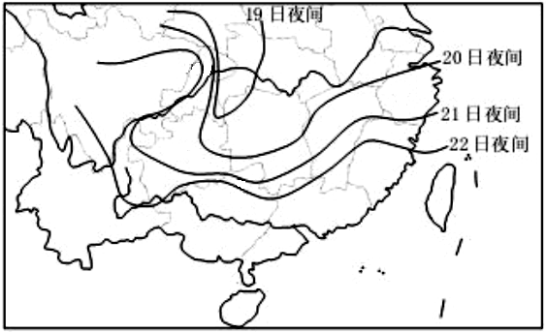

①冷锋  ②暖锋  ③气旋  ④反气旋

A．①④      B．①③        C．②③       D．②④

7．下列事件与全球气候变暖关系不大的是

A．沿海地区土地盐碱化加剧 B．加拿大南部森林虫害加剧

C．北极地区北极熊数量减少 D．华北地区严重的灰霾问题

8．《京津冀协同发展规划纲要》表明：未来五年，北京将确保实现人口调控目标要求，不突破2300万人口的“天花板”。北京市常住人口规模控制在2300万人以内主要受限于

A. 淡水资源 B. 土地资源 C. 气候资源 D. 生物资源

9．若要在下图城市中建高档住宅区，应建在

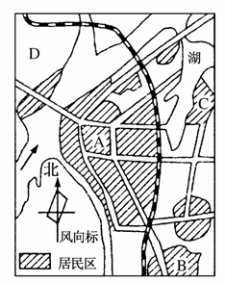

A．A地     B．B地     C．C地     D．D地

读各国人口年龄中位数（即该国有一半人口年龄比该数字大，另一半人口年龄比该数字小）变化趋势图，完成10～11题。

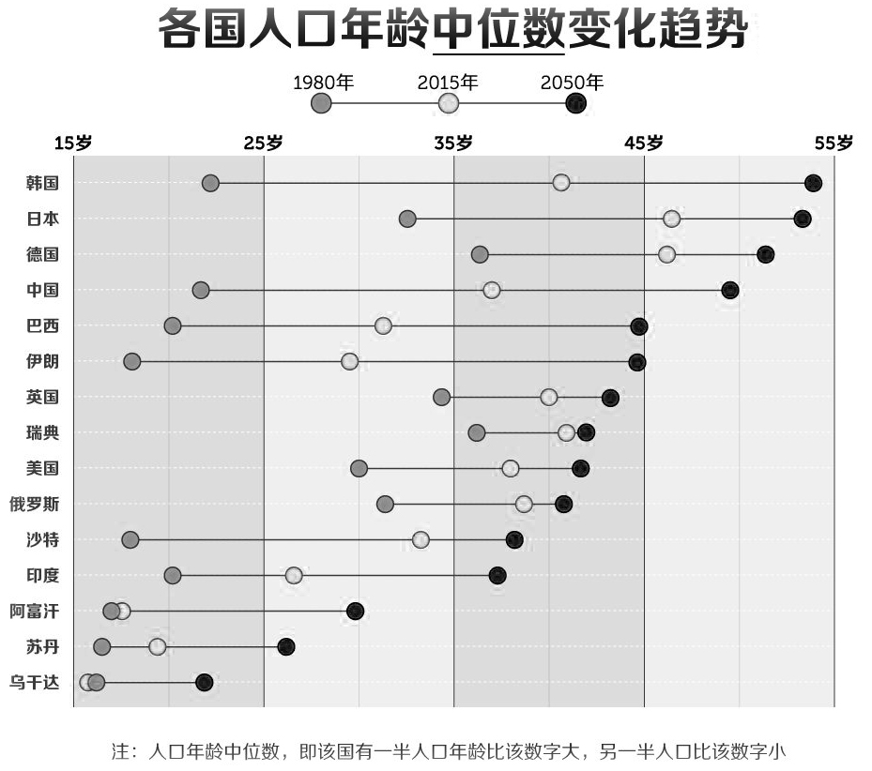

10．据趋势图推断，2015年～2050年下列国家中人口老龄化速度最快的是

A．日本 B．德国 C．中国 D．英国

11．为应对我国的人口老龄化问题，不宜采用下列那项措施

A．制定积极的移民政策，大量迁入青壮年移民

B．制定积极的社保政策，完善社会养老制度

C．制定积极的人口政策，全面放开二孩政策

D．发挥市场经济的机制，大力发展老龄产业

2017年4月1日 ，[中共中央](http://baike.baidu.com/item/%E4%B8%AD%E5%85%B1%E4%B8%AD%E5%A4%AE" \t "_blank)、[国务院](http://baike.baidu.com/item/%E5%9B%BD%E5%8A%A1%E9%99%A2/343590" \t "_blank)决定设立国家级新区——雄安新区。雄安新区地处北京、天津、保定腹地，定位首先是疏解北京非首都功能集中承载地，打造贯彻落实新发展理念的创新示范区。雄安新区区位优势明显、交通便捷通畅、生态环境优良、资源环境承载能力较强，现有开发程度较低，发展空间充裕。据此完成12～13题。

12．雄安新区设立的主导因素是

A．政策 B．环境 C．交通 D．市场

13．下列关于雄安新区的推断正确的是

A．雄安新区的主要职能是行政职能

B．雄安新区将以高新技术产业为重要发展方向

C．雄安新区主要承接重污染企业，以减轻北京的环境压力

D．雄安新区主要规划为住宅区，以应对北京的高房价问题

我国目前城市建设中出现了城市内涝、生态破坏、径流污染等诸多问题，为此正积极推进能“自然积存、自然渗透、自然净化”的海绵城市试点建设工作，其中活水公园雨水收集系统是海绵城市建设的成功案例。读某活水公园雨水收集系统示意图，据此完成14～15题。

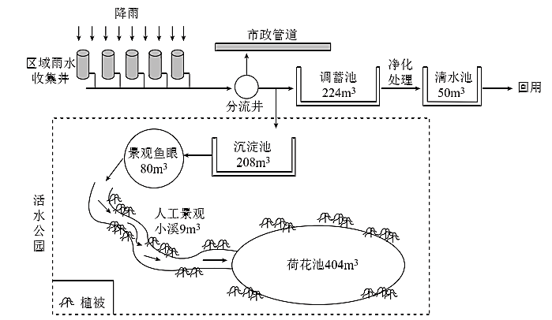

14．该系统对城市环境的有利影响不包括

A．缓解城市热岛效应 B．防止路面结冰，影响通行

C．减轻城市内涝 D．分解水中污染物，净化水体

15．该系统中荷花池的核心功能是

A．调节局地小气候 B．保护生物多样性 C．提供观赏景观 D．增加下渗量

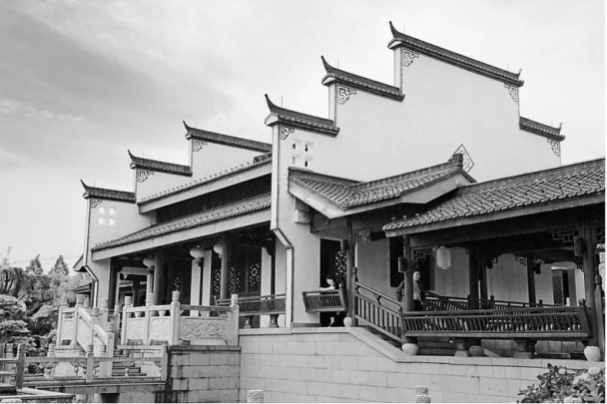16．马头墙是徽派建筑的显著特色，是指高于两山墙屋面的墙垣，如右图所示，古代修建马头墙的主要作用是  
   A．防止盗窃     
   B．防止火灾蔓延     
   C．使房屋更加坚固     
   D．防潮

2016年12月30日德国工业机器人制造商库卡集团宣布，美国外资投资委员会及国防贸易管制理事会批准了中国美的集团对库卡的收购。库卡机器人公司在全球拥有20多个子公司，大部分是销售和服务中心。据此完成17～18题。

17．影响工业机器人制造的最主要因素为

A．科技       B．能源       C．原料     D．交通

18．库卡机器人公司在全球拥有20多个子公司，子公司布局主要考虑

A．接近科技发达地区                B．获取充足的原料

C．接近产品消费市场               D．寻找廉价劳动力

下图是综合世界部分国家农业经营特色划分而成的四种农业型态，包括亚洲型、欧洲型、非洲型、新大陆型（北美洲与大洋洲）。据此完成19～20题。

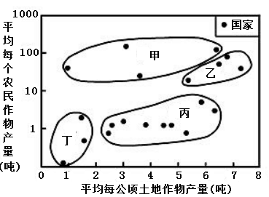

19．图中表示非洲型的是

A．甲 B．乙 C．丙 D．丁

20．丙区某国平均每公顷土地作物产量较高，其最可能是

A．劳动力丰富，素质高

B．地形平坦，人均耕地面积广

C．科技发达，机械化水平高

D．精耕细作，农作物可一年多熟

总部位于广州的某大型集团，引进德国生产技术，在吉林延边州的长白山区原始森林中建立矿泉水加工厂，目前其瓶装矿泉水已出口到亚洲、欧洲、北美、南美洲、大洋洲等地区的28个国家，形成“一处水源供全球”的产销格局。据此完成21～22题。

21．欧美经销商普遍看好该瓶装水的市场前景，主要基于其

A．品质优良   B．技术先进     C．成本低廉    D．品牌知名度

22．为了控制该瓶装水的成本，目前应着重改善

A．加工环节   B．营销环节   C．物流环节      D．宣传环节

第Ⅱ卷

本卷共3小题。共56分。

23．（22分）阅读材料，完成下列问题。

材料一：左图为世界某区域略图。右图为左图中A城市的气候统计图。

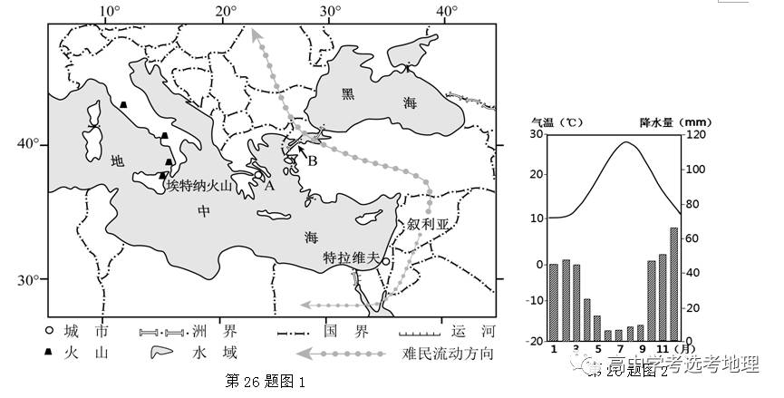IMG_256 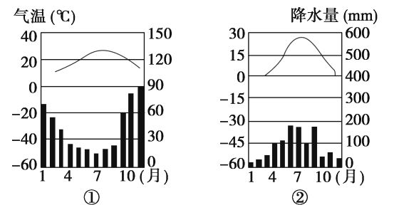

世界某区域略图 A城市的气候统计图

材料二：特拉维夫高度集中了以色列大部分高科技产业，许多全球顶尖的高科技企业在这里设有研发中心，被称为“世界第二硅谷”。

（1）地中海沿岸典型的自然带类型是  。A城市冬夏季节的降水特征是         ，其降水特征的主要成因是     。（6分）

（2）2011年叙利亚危机爆发以来，数十万难民背井离乡进入欧洲。欧洲吸引叙利亚难民迁入的主要因素是\_\_\_\_\_\_\_\_\_\_。简要分析叙利亚难民的迁入对欧洲带来的利弊。（10分）

（3）高新技术产业在特拉维夫集聚，说明这种布局给企业带来的积极影响。（6分）

24．（16分）阅读图文材料，完成下列问题。

材料一 阿克苏市维吾尔语意为“白水城”，位于塔克拉玛干沙漠西北边缘、阿克苏河冲积而成的绿洲上。阿克苏冰糖心苹果因品质优良被称为新疆的“水果皇后”。近年来，阿克苏地区苹果种植及果汁加工业发展迅速。

材料二 阿克苏地区示意图

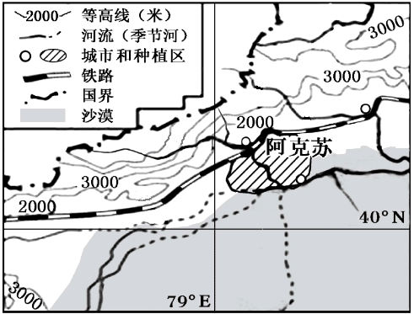

（1）材料二示意图中城市的主要分布特征是 ，反映制约该地区城市分布的主要自然因素是 。（4分）

（2）该地区大面积种植苹果易导致什么生态环境问题？（4分）

（3）简述阿克苏地区发展苹果果汁加工业的有利条件。（8分）

25.（18分）阅读图文材料，完成下问题。  
 “菌中之王”松茸是一种完全在野生状态下生长的食用菌，营养价值极高，产量稀少。横断山区（西南三角产区）、吉林长白山区是我国松茸的主要产地，其中西南三角产区产量约占全国松茸产量的85%。松茸保鲜的极限是三天，在云南省香格里拉产地，一只松茸的收购价是80元，6小时后会以700元的价格出现在日本东京的超级市场。下图为松茸生长条件及我国西南三角松茸产区分布图。

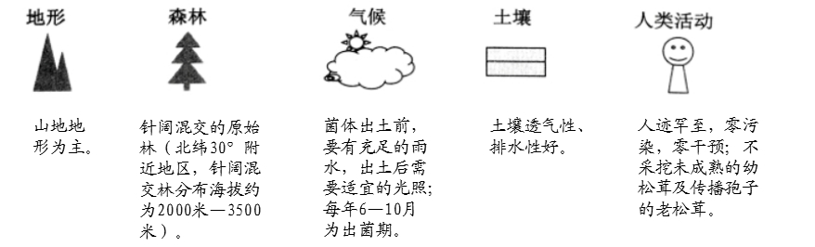

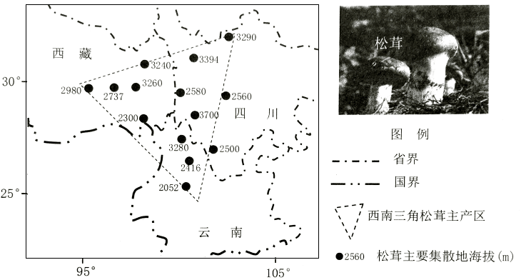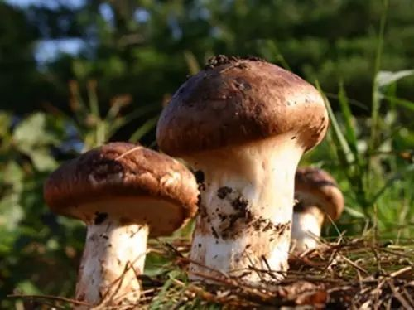

（1）与西南三角松茸产区相比，长白山松茸产区海拔较 ，其影响的主要因素是 。（4分）

（2）简述西南三角产区成为我国松茸主产区的有利条件。（8分）

1. 分析从云南香格里拉出口鲜松茸到日本采用空运的原因。（6分）

东莞市2016～2017学年度第二学期高中教学质量检查

高一地理参考答案

第Ⅰ卷

|  |  |  |  |  |  |  |  |  |  |  |  |
| --- | --- | --- | --- | --- | --- | --- | --- | --- | --- | --- | --- |
| 题号 | 1 | 2 | 3 | 4 | 5 | 6 | 7 | 8 | 9 | 10 | 11 |
| 答案 | D | B | D | C | C | A | D | A | C | C | A |
| 题号 | 12 | 13 | 14 | 15 | 16 | 17 | 18 | 19 | 20 | 21 | 22 |
| 答案 | A | B | B | D | B | A | C | D | D | A | C |

第Ⅱ卷

23．（22分）

（1）亚热带常绿硬叶林带（2分） 冬多夏少（冬季湿润，夏季干燥）（2分） 夏季受副热带高压带控制降水少，冬季受盛行西风影响降水多（2分）

（2）经济（政治）（2分） 利：带来大量廉价劳动力；缓解老龄化问题；市场需求增大。（任答二点4分）弊：社会管理难度加大；治安难度增大，安全问题突显；加大了公共设施的负担；环境压力增大；加大社会保障压力。（任答二点4分）

（3）共享基础设施和公共服务；降低生产成本；可以开展协作，促进技术创新。（6分）

24．（16分）

（1）沿河分布（2分） 水源（2分）

（2）土地荒漠化；土地盐碱化；水资源短缺（任答2点4分）

（3）靠近苹果产区，原料丰富；苹果品质优良，质量好；位于铁路沿线，交通便利；廉价劳动力较充足；市场需求较大；地区政策支持。（任答四点8分）

25．（18分）

（1）低（2分） 纬度（2分）

（2）山地面积广大，海拔高度适宜；针阔混交林面积大；土壤排水条件好；出菌期（6—10月）降水丰富、光照适宜，适合松茸生长；人口密度小，人类活动影响小（污染小、干预小）（任答四点8分）

（3）运距远、运量小；鲜松茸保鲜期限短；松茸价值高（6分）